PENERAPAN PEMBELAJARAN APLIKASI BERBASIS ANDROID PADA MATA PELAJARAN PBM DIMASA PANDEMI COVID-19.

Heni Purwanti
SMKN 4 Yogyakarta
henipurwanti_smkn4@yahoo.com
Abstrak:
Proses pembelajaran yang telah terlaksana selama sebelum adanya Covid-19 adalah proses pembelajaran secara tatap muka, yaitu pembelajaran yang dilaksanakan secara klasikal dan dipimpin oleh seorang guru / tutor. Dengan munculnya virus corona dimasa ini dikhawatirkan pembelajaran secara tatap muka tersebut akan menyebabkan menyebarnya virus corona karena penularan secara langsung. Salah satu bentuk pembelajaran alternatif yang dapat dilaksanakan selama masa pandemi darurat Covid-19 adalah pembelajaran secara online. Berbagai cara pembelajaran online dilaksanakan oleh guru yang kreatif selama proses pembelajaran, salah satunya yang dilaksanakan pada penelitian ini adalah memanfaatkan media pembelajaran aplikasi berbasis android dengan materi daging sapi dan hasil olahan daging sapi, yang di dalam aplikasi tersebut berisi : materi, permainan puzzle (game) dan latihan soal-soal (evaluasi). Dengan adanya media pembelajaran berupa aplikasi puzzle berbasis android diharapkan akan membuat proses pembelajaran lebih menarik. Sasaran penelitian kali ini adalah klas X Kuliner 1. Berdasarkan data yang diperoleh pada penelitian ini dikatakan bahwa pembelajaran materi daging sapi dan olahannya dapat memanfaatkan aplikasi berbasis android. Data dari penelitian ini didapatkan sebanyak 97% siswa dapat mengirimkan tugas 1 dan 100% siswa mengirimkan tugas 2, sedangkan untuk KKM hasil beajar siswa sebesar 87,9% siswa dapat mencapai KKM.
Kata-kata Kunci: android, aplikasi, pandemi

Abstract
The learning process that had been carried out before the Covid-19 was a face-to-face learning process, namely learning that was carried out classically and led by a teacher / tutor. With the emergence of the corona virus at this time it is feared that face-to-face learning will cause the spread of the corona virus due to direct transmission. One of the alternative forms of learning that can be carried out during the Covid-19 emergency pandemic is online learning. Various ways of online learning are carried out by creative teachers during the learning process. One of which carried out in this study is to utilize learning media based on Android applications. The learning content of the application beef and processed beef products. The application contains materials puzzle games and practice questions (evaluation). With the existence of learning media in the form of android-based applications, it is hoped the learning process will be more interesting. Based on the data obtained in this study, it is known that learning material on beef and its processing can take advantage of android-based applications. The data from this study showed that 97% of students could send assignments 1 and 100% of students send assignments 2, and (KKM) the minimum completness criteria 87.9% of students can achieve.

Key Words: Android; application; pandemic

PENDAHULUAN
Sejak munculnya virus corona yang mematikan di daerah Wuhan China sekitar bulan Desember 2019, menyebabkan terjadinya dampak perubahan, hampir pada semua aspek kehidupan. Tidak terkecuali dengan dunia pendidikan, juga terjadi perubahan sangat besar sekali, terutama terkait dengan proses pembelajaran. Proses pembelajaran yang telah terlaksana selama sebelum adanya Covid-19 adalah proses pembelajaran secara tatap muka, yaitu pembelajaran yang dilaksanakan secara klasikal dan dipimpin oleh seorang guru / tutor. Dengan munculnya virus corona dimasa ini dikhawatirkan pembelajaran secara tatap muka tersebut akan menyebabkan menyebarnya virus corona karena penularan secara langsung.
Sebagai wujud usaha pencegahan penyebaran Covid-19, WHO (World Health Organization) sebagai organisasi kesehatan dunia merekomendasikan untuk menghentikan sementara kegiatan-kegiatan yang berpotensi menimbulkan kerumunan massa karena virus Corona atau Covid-19, termasuk proses pembelajaran tatap muka. Salah satu bentuk pembelajaran alternatif yang dapat dilaksanakan selama masa pandemic darurat Covid-19 adalah pembelajaran secara online. Menurut Moore, Dickson-Deane, & Galyen (2011) Pembelajaran online merupakan pembelajaran yang menggunakan jaringan internet dengan aksesibilitas, konektivitas, fleksibilitas, dan kemampuan untuk memunculkan berbagai jenis interaksi pembelajaran. Berbagai media yang dapat digunakan untuk mendukung pelaksanaan pembelajaran secara online, misalnya kelas-kelas virtual dengan menggunakan layanan online misalnya : Google Classroom, Edmodo, dan Schoology, dan applikasi pesan instan seperti WhatsApp dan telegram. Bahkan beberapa intansi pendidikan wilayah di Indonesia mulai membuat layanan aplikasi belajar online, seperti di Yogyakarta, banyak sekolah-sekolah mulai menggunakan layanan Jogja Belajar Class (JB Class). Pembelajaran secara online bahkan dapat dilakukan melalui media social seperti Facebook dan Instagram (Kumar & Nanda, 2018).
Sejak merebaknya pandemi yang disebabkan oleh virus Corona di Indonesia, banyak cara yang dilakukan oleh pemerintah untuk mencegah penyebarannya. Salah satunya adalah melalui surat edaran Kementrian Pendidikan dan Kebudayaan (Kemendikbud) tentang pencegahan penyebaran Corona Virus Disease (Covid-19) di sekolah-sekolah. Melalui surat edaran teresebut pihak Kemendikbud memberikan instruksi kepada sekolah untuk menyelenggarakan pembelajaran jarak jauh dan menyarankan siswa untuk belajar dari rumah masing-masing, (Firman, 2020). Kebijakan yang dikeluarkan oleh kemendikbud dalam pelaksanaan pembelajaran online (pembelajaran dengan jarak jauh) dimaksudkan supaya guru dan siswa dapat berinteraksi selama proses pembelajaran dengan aman, sehingga guru dan siswa dapat melakukan proses pembelajaran dari rumah dan tidak diperlukan tatap muka di dalam satu ruangan / kelas.
Harapan dari kebijakan Kemendikbud adalah proses pembelajaran selama berlangsungnya pandemi Covid-19 dapat terlaksana dan dapat menjamin berlangsungnya jalannya pendidikan. Pendidikan yang merupakan kunci pembangunan sumber daya manusia, dimana kualitas sumber daya manusia menjadi modal utama terwujudnya Indonesia Emas 2045, yang adil dan sejahtera, aman, damai, serta maju dan mendunia. Keberhasilan pendidikan yang akan menentukan bangsa untuk menyongsong masa depan menjadi bangsa besar, beradab, cerdas dan mampu beradaptasi dengan perubahan zaman, (Sutrisno, 2020).
Sekolah Menengah Kejuaruan (SMK) adalah salah satu bentuk satuan pendidikan formal yang menyelenggarakan pendidikan kejuruan pada jenjang pendidikan menengah sebagai lanjutan dari Sekolah Menengah Pertama (SMP). Sekolah Menengah Kejuruan (SMK) menghasilkan siswa yang terampil dengan berbagai program keahlian yang dicetak khusus untuk terjun dalam dunia kerja yang profesional dan selalu dibutuhkan oleh masyarakat. Hal ini sesuai dengan tujuan pendidikan kejuruan untuk meningkatkan kecerdasan, pengetahuan, kepribadian, akhlak mulia, serta keterampilan untuk hidup mandiri dan mengikuti pendidikan lebih lanjut sesuai dengan kejuruannya (Mulyasa, 2010).
Belajar merupakan hal yang kompleks. Kompleksitas belajar tersebut dipandang dari dua subjek, yaitu dari peserta didik dan dari pendidik. Dari segi peserta didik, belajar dialami sebagai suatu proses mental dalam menghadapi bahan belajar dan jika dilihat dari segi pendidik, proses belajar tersebut tampak sebagai perilaku belajar tentang sesuatu hal (Siti Muyaroah, 2017). Secara umum pembelajaran yang merupakan salah satu bentuk usaha dan bertujuan untuk menjadikan orang lain belajar. Mulkan (1993) mengatakan pembelajaran sebagai suatu aktifitas guna menciptakan kreativitas siswa. Dari pendapat diatas dapat dikatakan bahwa proses pembelajaran adalah serangkaian kegiatan yang diusahakan dengan tujuan agar orang (misal guru dan siswa) dapat melakukan aktifitas belajar dan hasil belajar diberikan dalam bentuk nilai setelah siswa mengikuti evaluasi setelah pembelajaran materi dilaksanakan. Pendapat ahli diatas dikuatkan oleh pendapat Trianto (2009), yang menyatakan pembelajaran merupakan interaksi dua arah dari seorang guru dan siswa, dimana keduanya terjadi komunikasi yang intens dan terarah menuju pada suatu target yang telah ditetapkan sebelumnya. Interaksi atau hubungan timbal balik antara guru dan siswa tidak hanya sekedar hubungan antara guru dengan siswa tetapi berupa interaksi edukatif yang artinya interaksi belajar mengajar pencapaiannya bukan hanya pengajaran melainkan juga pendidikan.
Belajar melalui ponsel atau mobile learning (m-learning) telah menjadi bagian dari proses edukatif yang berkembang sangat pesat seiring dengan perkembangan teknologi itu sendiri. Bujeng dkk., (2019), mengatakan keuntungan dari pemanfaatan m-learning dalam proses belajar mengajar diantaranya adalah dapat membantu siswa meningkatkan kemampuan literasi dan numerasi mendorong pembelajaran independen maupun kolaboratif, membantu melawan hambatan dalam menggunakan ICT. Sedang Ghavifekr & Rosdy (2015), menyatakan bahwa untuk menghilangkan bentuk formal dari pembelajaran membantu siswa tetap fokus dalam waktu yang lama, dan meningkatkan rasa percaya diri peserta didik. Luke & Hogarth (2011), menyatakan pembelajaran independen mengakomodir siswa yang tingkat partisipasi di dalam kelas rendah dan juga dapat meningkatkan motivasi internal siswa dalam belajar, apalagi pembelajaran menggunakan perangkat android yang penggunaannya semakin marak dan meluas di kalangan pelajar dan mahasiswa.
Ahmad, dkk., (2014), menyatakan manfaat lain dari media pembelajaran berbasis android adalah bahwa penggunaan media pembelajaran berbasis android memberikan gairah baru dalam belajar, meningkatkan rasa senang dan ketertarikan siswa selama proses pembelajaran berlangsung sehingga menumbuhkan minat dan motivasi peserta didik dalam kegiatan belajar Selain itu, media pembelajaran berbasis Android dapat dikembangkan sesuai dengan kebutuhan peserta didik, sehingga manfaat dari media pembelajaran yang dikembangkan dapat langsung dirasakan oleh peserta didik, hal ini tidak terlepas dari semakin intensifnya penggunaan smartphone di kalangan mahasiswa maupun siswa. Parmin & Savitri (2020), menyatakan bahwa literasi teknologi sangat penting untuk mempersiapkan lulusan yang berkompeten di masa yang akan datang, menciptakan generasi yang mandiri dan mampu menciptakan lapangan kerja.
Penggunaan media pembelajaran merupakan bagian yang tidak bisa dipisahkan dan sudah merupakan suatu integrasi terhadap metode belajar yang dipakai. Kedudukan media pembelajaran memiliki peranan yang penting karena dapat membantu proses belajar siswa (Joko Kuswanto, 2018). Kemenarikan tampilan fisik sangat mempengaruhi proses pembelajaran, semakin menarik tampilan media maka siswa semakin termotivasi untuk belajar sehingga mempengaruhi hasil belajar siswa (Resiani: 2015). Media pembelajaran merupakan sarana agar peserta didik tidak jenuh dalam mengikuti pelajaran dan efek yang terbesar diharapkan peserta didik dapat termotivasi dan mempermudah dalam menerima materi pelajaran (Fanny: 2013). Salah satu contoh media pembelajaran yang bisa dikongkritkan dengan memanfaatkan perkembangan teknologi di bidang pendidikan adalah media pembelajaran berbasis android.
Implementasi dari kebijakan Kemendikbud tentang pencegahan penyebaran Corona Virus Disease (Covid-19) di sekolah-sekolah, maka proses pembelajaran yang dilaksanakan di program keahlian Kuliner kelas X SMK Negeri 4 Yogyakarta pada mata pelajaran PBM (Pengetahuan Bahan Makanan) selama pandemi COVID-19, adalah proses pembelajaran secara online. Salah satu media pembelajaran online yang dilaksanakan adalah pembelajaran menggunakan aplikasi android. Menurut Wikipedia, pengertian aplikasi adalah program yang digunakan orang untuk melakukan sesuatu pada sistem komputer. Sedangkan menurut Satyaputra & Aritonang (2016: 2), andorid adalah sebuah sistem operasi untuk smartphone dan tablet.
Berbagai cara pembelajaran online dilaksanakan oleh guru yang kreatif selama proses pembelajaran, salah satunya yang dilaksanakan pada penelitian ini adalah memanfaatkan media pembelajaran aplikasi android dengan materi daging sapi dan hasil olahan daging sapi, di dalam aplikasi tersebut berisi : materi, permainan puzzle (game) dan latihan soal-soal (evaluasi) . Dengan adanya media pembelajaran berupa aplikasi android diharapkan akan membuat proses pembelajaran lebih menarik. Salah satu isi dari aplikasi android yang ditonjolkan pada penelitian kali ini adalah dengan tampilan permainan puzzle gambar sapi yang dikombinasikan teori materi tentang daging sapi dan hasil olahan beserta latihan soal dan evaluasi. Ketertarikan siswa terhadap penggunaan media pembelajaran diharapkan dapat meningkatkan aktivitas dan prestasi belajar siswa pada mata pelajaran Pengetahuan Bahan Makanan (PBM) materi daging sapi dan hasil olahannya.
METODE PENELITIAN
Sumber data penelitian dengan judul : Penerapan Pembelajaran Aplikasi Berbasis Android dimasa pandemi covid-19 adalah siswa kelas X Kuliner 1 di SMK Negeri 4 Yogyakarta tahun pelajaran 2020/2021, dengan jumlah keseluruhan 33 siswa terdiri dari 10 siswa laki-laki dan 23 siswa perempuan, dengan jadwal pembelajaran online 2 Jam Pelajaran (JPL) setiap seminggu sekali (hari Jumat).
Pelaksanaan pembelajaran Pengetahuan Bahan Makanan (PBM) X Kuliner 1 SMK Negeri 4 Yogyakarta dengan media aplikasi berbasis android, materi daging sapi dan hasil olahannya dilaksanakan selama empat (4) pertemuan online yaitu pada pembelajaran PBM semester ganjil tahun pelajaran 2020/2021 tanggal 6, 13, 20, dan 27 November 2020 jam ke-5 dan jam ke-6 yaitu jam 10.45 WIB sampai dengan jam 12.45 WIB. Berikut adalah jadwal pembelajaran PBM dengan materi daging sapi dan hasil olahannya :

Tabel 1. Jadwal materi pembelajaran PBM materi daging sapi dan hasil olahannya
No. | Hari / tanggal | Materi Pembelajaran | Acara Pembelajaran
1. | Jumat, 6 Nov 2020  Jam 10.45 – 12.15 | Pengertian dan kualitas daging | Download aplikasi  Melihat fitur isi aplikasi dan literasi materi
2. | Jumat,13 Nov 2020  Jam 10.45 – 12.15 | Karkas daging sapid an hasil olahan daging sapi | Literasi materi dan penugasan 1
3. | Jumat,20 Nov 2020  Jam 10.45 – 12.15 | Game puzzle potongan / bagian daging sapi | Bermain puzzle sapi
4. | Jumat,27 Nov 2020  Jam 10.45 – 12.15 | Latihan dan evaluasi soal-soal | Mengerjakan soal-soal dan penilaian

Aplikasi android yang dapat di download oleh siswa melalui link yang telah dibagi oleh guru di Whats App group pembelajaran siswa dengan alamat link : https://drive.google.com/file/d/1SRtThBS4CY6H3K-ZgXET2vSytDVtrDK/view?usp=sharing, adalah aplikasi yang tidak berbayar, sehingga akan meringankan beban siswa dalam penggunaan sebagai sumber belajar. Berikut adalah halaman sampul tampilan dari aplikasi android daging sapi dan hasil olahannya :
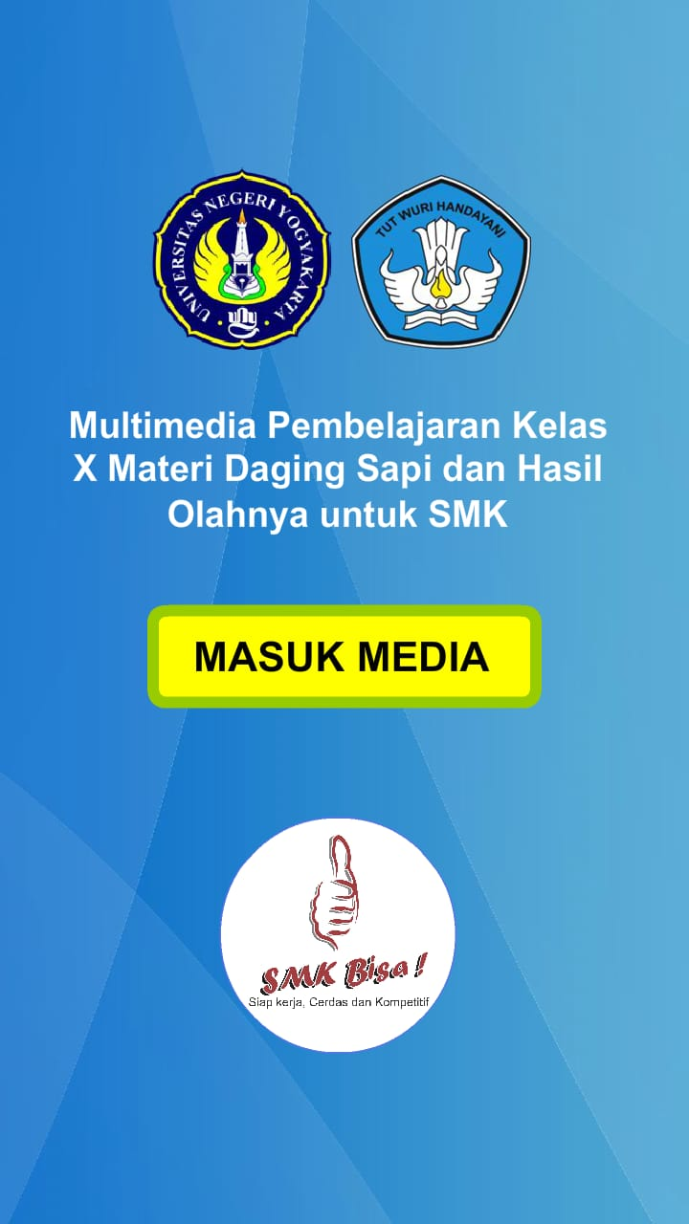
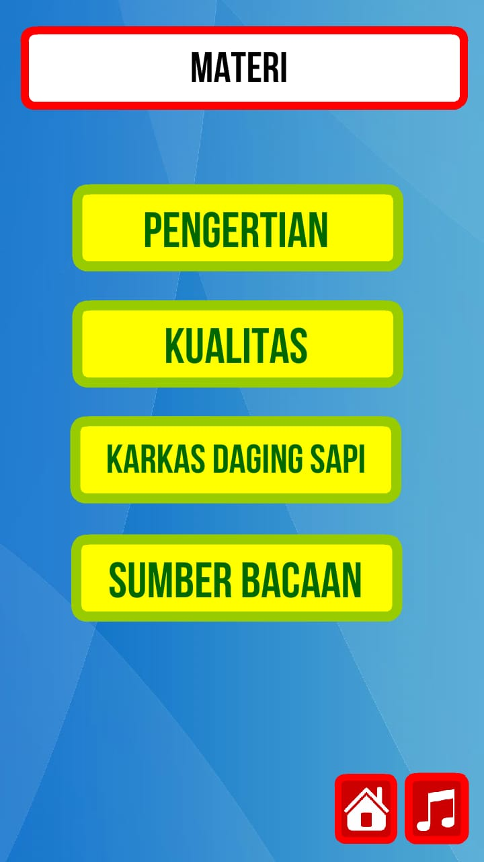
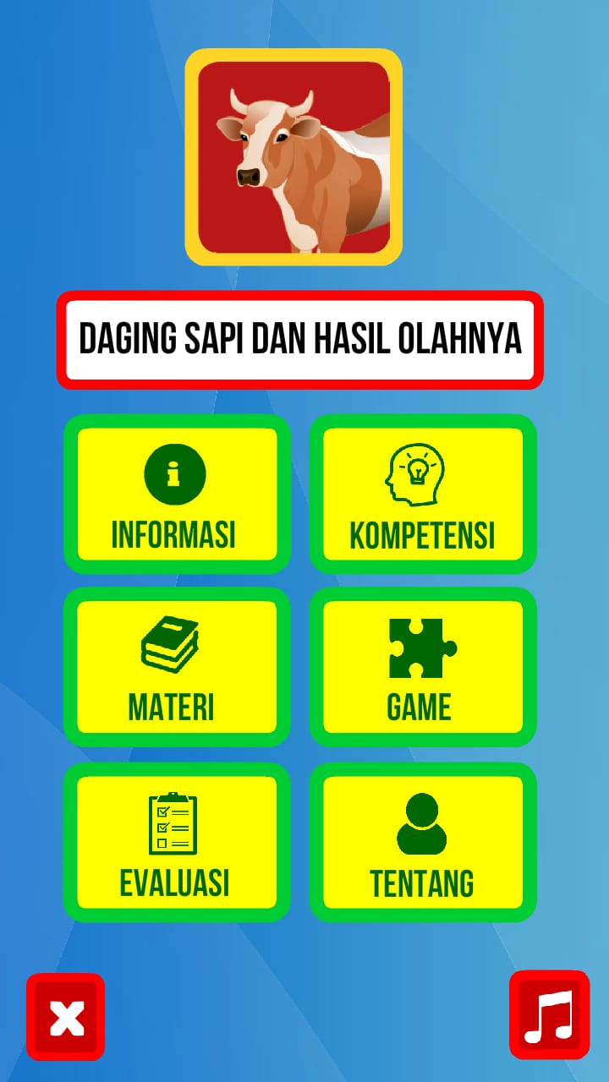
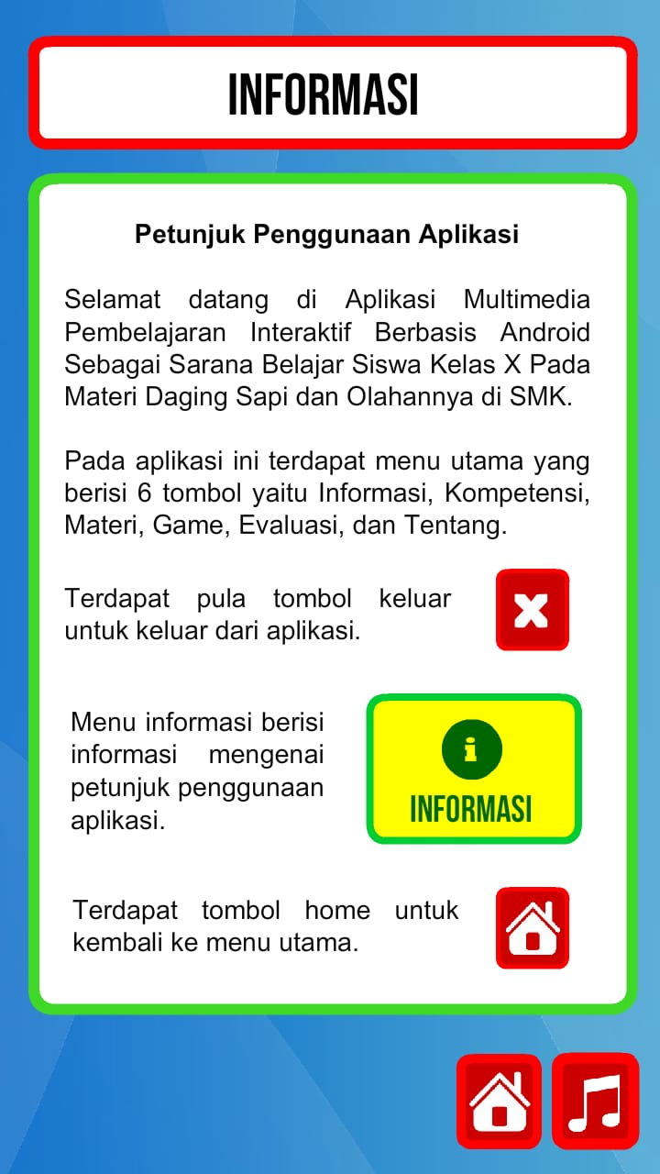
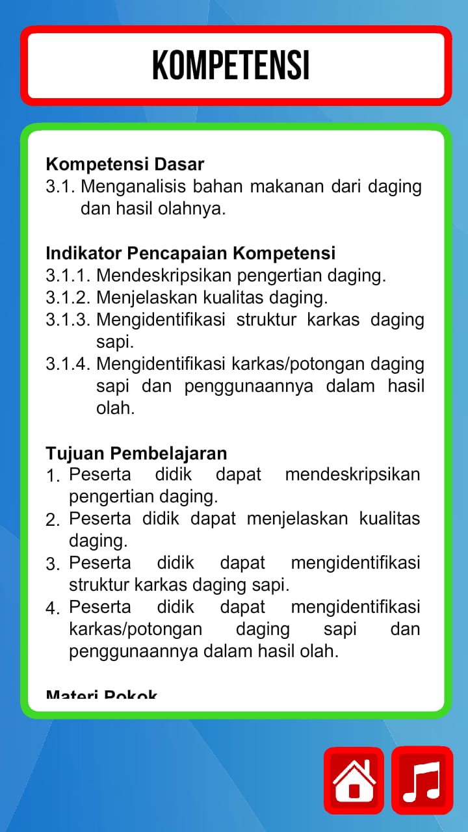
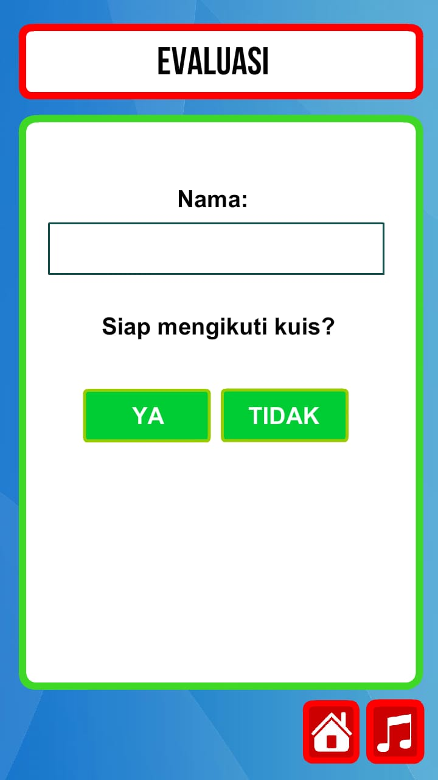
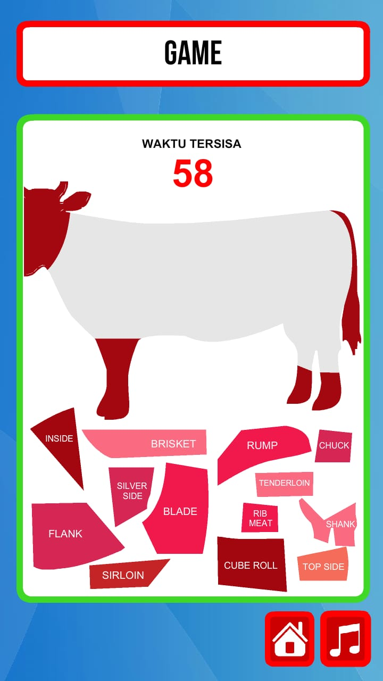
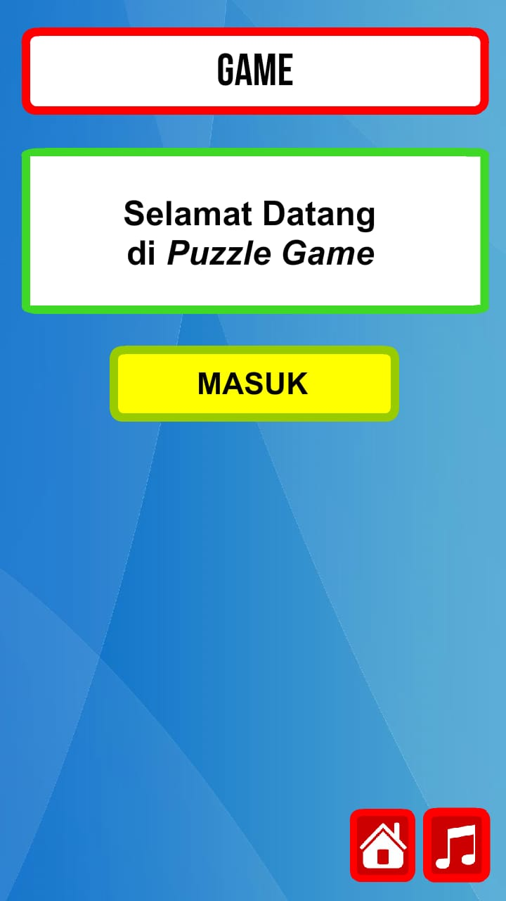

Gambar 1. Tampilan Aplikasi berbasis Android
Sumber : dokumen pribadi

HASIL PEMBAHASAN
Pelaksanaan pembelajaran online mata pelajaran Pengetahuan Bahan Makanan materi daging dan hasil olahannya, kelas X Kuliner 1 semester ganjil tahun pelajaran 2020/2021, SMK Negeri 4 Yogyakarta dengan menggunakan aplikasi berbasis android yang didukung dengan menggunakan aplikasi Whats App dapat berlangsung efektif. Hal ini bisa dipantau dengan bukti pekerjaan siswa yang dikirimkan kepada guru pengampu melalui aplikasi whats App dapat terkirim dengan tepat waktu.
Pertemuan pertama pada pembelajaran daging sapi dan hasil olahannya diawali dengan siswa diminta untuk download aplikasi melalui alamat link yang dibagikan oleh guru kepada siswa di media Whats App group belajar siswa. Guru memandu siswa melalui Whats App group kelas dan juga memastikan seluruh siswa sudah dapat mendownload aplikasi. Setelah dipastikan melalui komunikasi dengan Whats App group, bahwa seluruh siswa telah berhasil mendownload aplikasi kemudian siswa diminta untuk masuk aplikasi dengan menyentuh tombol pada masuk media. Saat masuk aplikasi, siswa akan menjumpai tampilan menu media yang berisi : informasi, materi, evaluasi, kompetensi, game dan tentang. Pada tampilan menu tersebut siswa dapat memilih kegiatan yang ingin dilakukan saat masuk menu aplikasi, guru memantau dan membantu siswa apabila dijumpai kesulitan-kesulitan yang dihadapi siswa dari Whats App group tentang kesulitan-kesulitan yang dihadapi siswa, sehingga bisa menanyakannya.
Setelah dipastikan semua siswa sebanyak 33 siswa melaporkan tidak ada masalah aplikasi android yang mereka download, maka pembelajaran diawali dengan membuka informasi pada aplikasi. Siswa dipandu untuk membaca tentang informasi dari aplikasi android, di tampilan informasi ini berisi tentang petunjuk cara penggunaan aplikasi android. Kemudian dilanjutkan untuk membuka kompetensi dari materi yang akan dipelajari dan dilanjut pada bagian materi. Pada pertemuan pertama pembelajaran online ini siswa diminta untuk literasi materi tentang pengertian dan kualitas daging sapi yang bagus untuk pengolahan makanan.
Pertemuan kedua siswa diminta untuk membaca dan mempelajari macam-macam bagian kerkas daging sapi beserta dengan ciri-cirinya dan contoh hasil olahan yang cocok untuk kerkas daging sapi tersebut. Penilaian terhadap siswa pada pertemuan kedua ini dilakukan dengan cara siswa menyebutkan hasil olahan daging sapi selain yang sudah ada dicontoh sebanyak minimal 3 olahan, ditulis dibuku catatan, difoto kemudian dikirimkan kepada guru pengampu melalui media Whats App. Sedangkan pada pertemuan ketiga kegiatan siswa adalah bermain menyusun puzzle potongan karkas daging sapi kemudian mengirimkan screen shoot puzzle yang telah tersusun beserta waktu yang dibutuhkan untuk menyusun puzzle tersebut kepada guru pengampu melalui Whats App. Pembelajaran tentang daging sapi dan hasil olahannya diakhiri pada pertemuan ke empat yaitu siswa melakukan evaluasi dengan soal-soal yang telah tersedia pada aplikasi android tersebut. Pada bagian ini apabila siswa telah selesai mengerjakan soal-soal maka akan muncul skor dari pekerjaan siswa, sehingga siswa bisa mengirim hasil pekerjaannya dengan screen shoot skor nilai tersebut kepada guru pengampu.
Berdasar langkah-langkah pembelajaran yang telah dilalui diatas maka didapatkan hasil pembelajaran siswa dengan tabel berikut ini :
Tabel 2. Kondisi pengiriman foto hasil pekerjaan siswa
NO. | Pengiriman foto pekerjaan siswa | Tugas 1. | Tugas 2. | Evaluasi
1. | Jumlah siswa yang mengirimkan | 32 (98%) | 33 (100%) | 33 (100%)
2. | Jumlah siswa yang tidak mengirimkan | 1 (2%) | 0 | 0

Dari jumlah siswa seluruhnya sebanyak 33 siswa, pada pertemuan kedua pembelajaran online, dimana guru memberikan tugas kepada siswa untuk mencari contoh hasil olahan daging sapi, didapatkan sebanyak 32 siswa (98%) dapat mengirimkan tugas melalui media Whats App berupa foto tugas yang dikirimkan kepada guru, dan ada 1 (satu) siswa atau sebanyak (2%) yang tidak dapat mengirimkan tugas 1. Berdasar penelusuran guru selanjutnya dari 1 siswa yang tidak mengirimkan tugas tersebut diatas karena kondisi hujan pada saat pembelajaran sehingga tidak adanya sinyal untuk pengiriman tugas. Sedangkan pada tugas 2 yang diberikan pada pembelajaran online ketiga, semua siswa (100%) dapat mengirimkan screen shoot hasil bermain puzzle dengan waktu yang dibutuhkan untuk menyusun potongan gambar sapi.
Pertemuan pembelajaran online keempat atau terakhir pada materi daging sapi dan hasil olahannya dilakukan evaluasi, dan berdasarkan tabel diatas maka dapat dilihat semua siswa sebanyak 33 siswa (100%) dapat mengikuti evaluasi. Berikut ini adalah tabel kondisi nilai dari evaluasi yang telah dilakukan oleh siswa :
Tabel 3. Rekapitulasi hasil belajar siswa X Kuliner 1 materi daging sapi dan hasil olahannya
No | Uraian | Hasil Belajar Siswa
1. | Nilai tertinggi | 98
2. | Nilai terendah | 25
3. | Nilai rata-rata | 81,81
4. | Jumlah siswa yang KKM | 29 (87,9%)
5. | Jumlah siswa yang tidak KKM | 4 (12,1%)

Berdasar tabel diatas dari jumlah siswa seluruhnya sebanyak 33 siswa ada 29 siswa mencapai KKM sedangkan 4 siswa belum mencapai KKM atau 87, 9% telah mencapai KKM dan sisanya sebanyak 12,1% belum mencapai KKM. Nilai tertinggi yang mampu dicapai oleh siswa adalah 98 sedangkan nilai terendah adalah 25. Untuk nilai rata-rata kelas pada materi daging sapi dan hasil olahannya mencapai 81,81. Sehingga jika dilihat berdasarkan nilai rata-rata kelas yang dicapai oleh siswa maka secara klasikal dapat dinyatakan nilai tuntas.

SIMPULAN
Berdasarkan uraian pada pembahasan penelitian kali ini dapat disimpulkan bahwa :
- Penerapan pembelajaran aplikasi berbasis android pada mata pelajaran Pengetahuan Bahan Makanan di X Kuliner 1 semester ganjil tahun pelajaran 2020/2021 SMK Negeri 4 Yogyakarta dimasa pandemi covid-19 dapat terlaksana dengan baik dan lancar.
- Penerapan pembelajaran aplikasi berbasis android pada mata pelajaran Pengetahuan Bahan Makanan di X Kuliner 1 semester ganjil tahun pelajaran 2020/2021 SMK Negeri 4 Yogyakarta dimasa pandemi covid-19 memberikan hasil sebanyak 98% siswa dapat mengirimkan tugas 1, dan sebanyak 100% siswa dapat mengirimkan tugas 2.
- Penerapan pembelajaran aplikasi berbasis android pada mata pelajaran Pengetahuan Bahan Makanan di X Kuliner 1 semester ganjil tahun pelajaran 2020/2021 SMK Negeri 4 Yogyakarta dimasa pandemi covid-19 memberikan hasil belajar siswa sebanyak 87,9 siswa mencapai KKM dengan nilai rata-rata kelas 81,81.

DAFTAR PUSTAKA
Ahmad, N., Muhammad, W. B., & Abdul, H.M. 2014. Smart phone application evaluation with usability testing approach. Journal of Software Engineering and Applications, 7(11).
Bujeng, B., Kamis, A., Hussain, M.A.M., Rahim, M.B. & Sunaryo, S. 2019. Validity and reliability of multimedia interactive making clothes (mimp) module for home science subjects. International Journal of Innovative Technology and Exploring Engineering, 8(8).
Fanny, Arif Mahya, Siti Partini Suardiman. (2013). Pengembangan Multimedia Interaktif Untuk Mata Pelajaran Ilmu Pengetahuan Sosial (IPS) Sekolah Dasar Kelas V. Jurnal Prima Edukasia, Vol. I No. 1.
Ghavifekr, S. & Wan A.W.R. 2015. Teaching and learning with technology: effectiveness of ict integration in schools. International Journal of Research in Education and Science, 1(2).
Irmi, Hasan, M. & Gani, A. 2019. Penerapan model inkuiri terbimbing berbantuan quick response code untuk meningkatkan ketrampilan proses sains dan hasil belajar siswa pada materi hidrolisis garam. JIPI (Jurnal IPA & Pembelajaran IPA), 3(2).
Kumar, V., & Nanda, P. (2018). Social Media in Higher Education. International Journal of Information and communication Technology Education. (IJICTE) 15 (1) https://doi.org/10.4018/ijicte.2019010107 Kuo, Y. C., Walker, E. A., Schroder, K. E. E., & Belland, B. R. (2014).
Kuswanto, Joko dan Ferri Radiansah, Media Pembelajaran Berbasis Android Pada Mata Pelajaran Sistem Operasi Jaringan Kelas XI, Jurnal Media Infotama, Vol. 14 No. 1, Februari 2018.
Luke, B. & Kate, H. 2011. Developing and enhancing independent learning skills using video tutorials as a means of helping students help themselves. Accounting Research Journal, 24(3).
Mulkan di dalam Mgs. Nazarudin, 2007, Manajemen Pembelajaran Implementasi Konsep, Karaktristik dan Metodologi Pendidikan Agama Islam di Sekolah Umum, Yogyakarta, Teras.
Mulyasa, E., 2011, Menjadi Guru Professional: Menciptakan Pembelajaran yang Kreatif dan Menyenangkan. Bandung: Remaja Rosdakarya.
Muyaroah, Siti & Mega Fajartia, (2017), Pengembangan Media Pembelajaran Berbasis Android dengan menggunakan Aplikasi Adobe Flash CS 6 pada Mata Pelajaran Biologi, Innovative Journal of Curriculum and Educational Technology IJCET 6 (2).
Moore, J. L., Dickson-Deane, C., & Galyen, K. (2011). E-Learning online learning and distance learning environments: Are they the same? Internet and Higher Education. Volume 14, Issue 2, March https://doi.org/10.1016/j.iheduc.2010.10.001 Rothan, H. A., & Byrareddy, S. N. (2020)
Nazar, Muhammad, Zulfadli, Anggi Oktarina, Kana Puspita (2020), Pengembangan Aplikasi Pembelajaran Interaktif Berbasis Android Untuk Membantu Mahasiswa Dalam Mempelajari Materi Larutan Elektrolit Dan Nonelektrolit. Jurnal Pendidikan Sains Indonesia (Indonesian Journal of Science Education) Volume 8, Nomor 1. http://jurnal.unsyiah.ac.id/jpsi
Parmin, P., & Savitri, E.N. 2020. The influence of science, environment, technology, and society in creative industries on scientific-based business designing skills of pre-service science teachers. Jurnal Pendidikan Sains Indonesia (Indonesian Journal of Science Education), 8(1).
Rahayu Rahman Firman, Sari. Pembelajaran Online di Tengah Pandemi Covid-19, Indonesia Journal of Educational Science (IJES) Volume 02, N0. 02 Maret 2020.
Resiani, Ni Kadek, Anak Agung Gede Agung, I Nyoman Jampel. (2015). Pengembangan Game edukasi Interaktif Pada Mata Pelajaran IPS Siswa Kelas VII Semester Genap di SMP N 7 Singaraja Tahun Ajaran 2014/2015. e-Journal Edutech Universitas Pendidikan Ganesha Jurusan Teknologi Pendidikan, Vol: 3 No: 1.
Satyaputra, Alfa & Maulina Eva Aritonang. (2016). Let’s Build Your Android Apps With Android Studio. Jakarta : PT Elex Media Komputindo.
Trianto, 2009, Mendesain Model Pembelajaran Inovatif Progresif, Jakarta, Kencana.

